Axi : note de cadrage
Oct 28, 2026 · @GZ

Contexte et problème
Les grands marchés du Bénin vendent beaucoup, mais seulement à ceux qui se déplacent. Dantokpa, Ouando, Arzèkè ou Saint-Michel concentrent des milliers d'étals, et presque aucun n'existe en dehors de ses quelques mètres carrés.
Pour l'acheteur, venir coûte cher : embouteillages, stationnement, temps passé à chercher le bon étal, aucun moyen de comparer les prix avant de partir. Le revendeur qui arrive de Parakou, de Lomé ou d'Abuja perd parfois une journée entière pour un réapprovisionnement.
Pour le commerçant, la clientèle se limite à ceux qui passent devant son étal. Il n'a ni vitrine en ligne, ni fichier clients, ni historique de ventes. Ses ventes à distance passent par WhatsApp, au cas par cas, et il dépense chaque mois en forfaits data sans que cette dépense lui rapporte directement des ventes.
Le problème à résoudre tient en une phrase : le marché physique ne vend qu'à ceux qui sont présents, alors qu'une grande partie de la demande se trouve ailleurs.

Le projet
Axi reproduit en ligne l'organisation d'un grand marché : des allées par famille de produits, et dans chaque allée des étals tenus par leurs propriétaires. La plateforme ne possède aucun stock et ne fixe aucun prix. Elle fournit l'espace, la connexion et les outils.
Le nom vient du fon : axì veut dire « le marché », et le mot est proche de l'ewe asi. Il est court, se prononce partout dans la sous-région et permet d'aller au-delà de Dantokpa (Axi Tissus, Axi Gros, « mon étal sur Axi »). Signature possible : « Axi, tout le marché sans se déplacer ».
Le fonctionnement repose sur quatre éléments.
- Les sous-marchés. Tissus et pagnes, vivriers, quincaillerie, cosmétiques, pièces détachées, électronique, etc. L'acheteur entre par une allée comme il le ferait à pied.
- L'étal numérique. Chaque commerçant a sa page : nom, photo, emplacement physique dans le marché (rangée, numéro), contacts, catalogue et prix ou fourchettes de prix. Il la gère lui-même depuis son téléphone.
- L'application vendeur. Prise de commande, encaissement Mobile Money, fichier clients, relances et suivi des ventes. Elle est pensée pour un usage en quelques gestes, avec la voix et la photo plutôt que la saisie.
- L'accès inclus. Le commerçant paie un abonnement mensuel. La connexion nécessaire à l'application est incluse, grâce à un accord de zero-rating avec un ou plusieurs opérateurs. Il n'achète plus de forfait pour vendre.
Autour de ce cœur viennent la livraison (coursiers et points de retrait), le paiement sécurisé et, plus tard, le crédit aux commerçants.

À quoi ressemble Axi
Les maquettes couvrent sept écrans : trois pour le client, trois pour le commerçant et un espace web pour les partenaires. Chaque source de revenu du modèle économique y apparaît à l'endroit où elle se paie.
Écran | Pour qui | Ce qu'on y voit | Revenu visible
Accueil | Client | Recherche, allées du marché, étals suivis avec leur nouvel emplacement et le badge « vérifié ». Mention du service en ligne des marchés (partenariat ANaGeM, si accord). | Promotion sponsorisée d'une marque
Page d'un étal | Client | Identité et emplacement du commerçant, badge « vérifié par un agent Axi », paiement à la réception, produits du jour, ajout au panier. | —
Panier multi-étals | Client | Achats chez trois étals, un seul paiement Mobile Money gardé par Axi jusqu'à la réception, choix entre livraison, expédition par car ou point Axi. | Frais de regroupement et de livraison
Ma journée | Commerçant | Ventes et commandes du jour, connexion active, envoi de la nouvelle adresse à tous ses clients après le déménagement, ajout de produit en photo ou en vocal. | Abonnement (connexion incluse)
Mes clients | Commerçant | Fichier clients, filtres, relances, envoi d'un arrivage aux clients fidèles. | —
Mon argent | Commerçant | Argent à recevoir, abonnement (inclus dans la place si accord ANaGeM), offre fournisseur sponsorisée avec crédit stock, demande de crédit, accord explicite pour partager son historique. | Abonnement ou licence ANaGeM, publicité fournisseur, commission de financement
Axi Pro | Partenaires | Recensement des étals pour l'ANaGeM, prix médians par produit et par site, création de campagnes ciblées, crédits accordés. Données agrégées et anonymes seulement. | Publicité, études de données, licence ANaGeM
L'identité visuelle repose sur un orange terre cuite pour la marque, du vert pour l'argent, la confiance et la connexion, et le nom écrit en minuscules. Les noms de commerçants et de clients sont fictifs, et les montants restent à remplir ([PRIX], [MONTANT], [N]).

Côté client
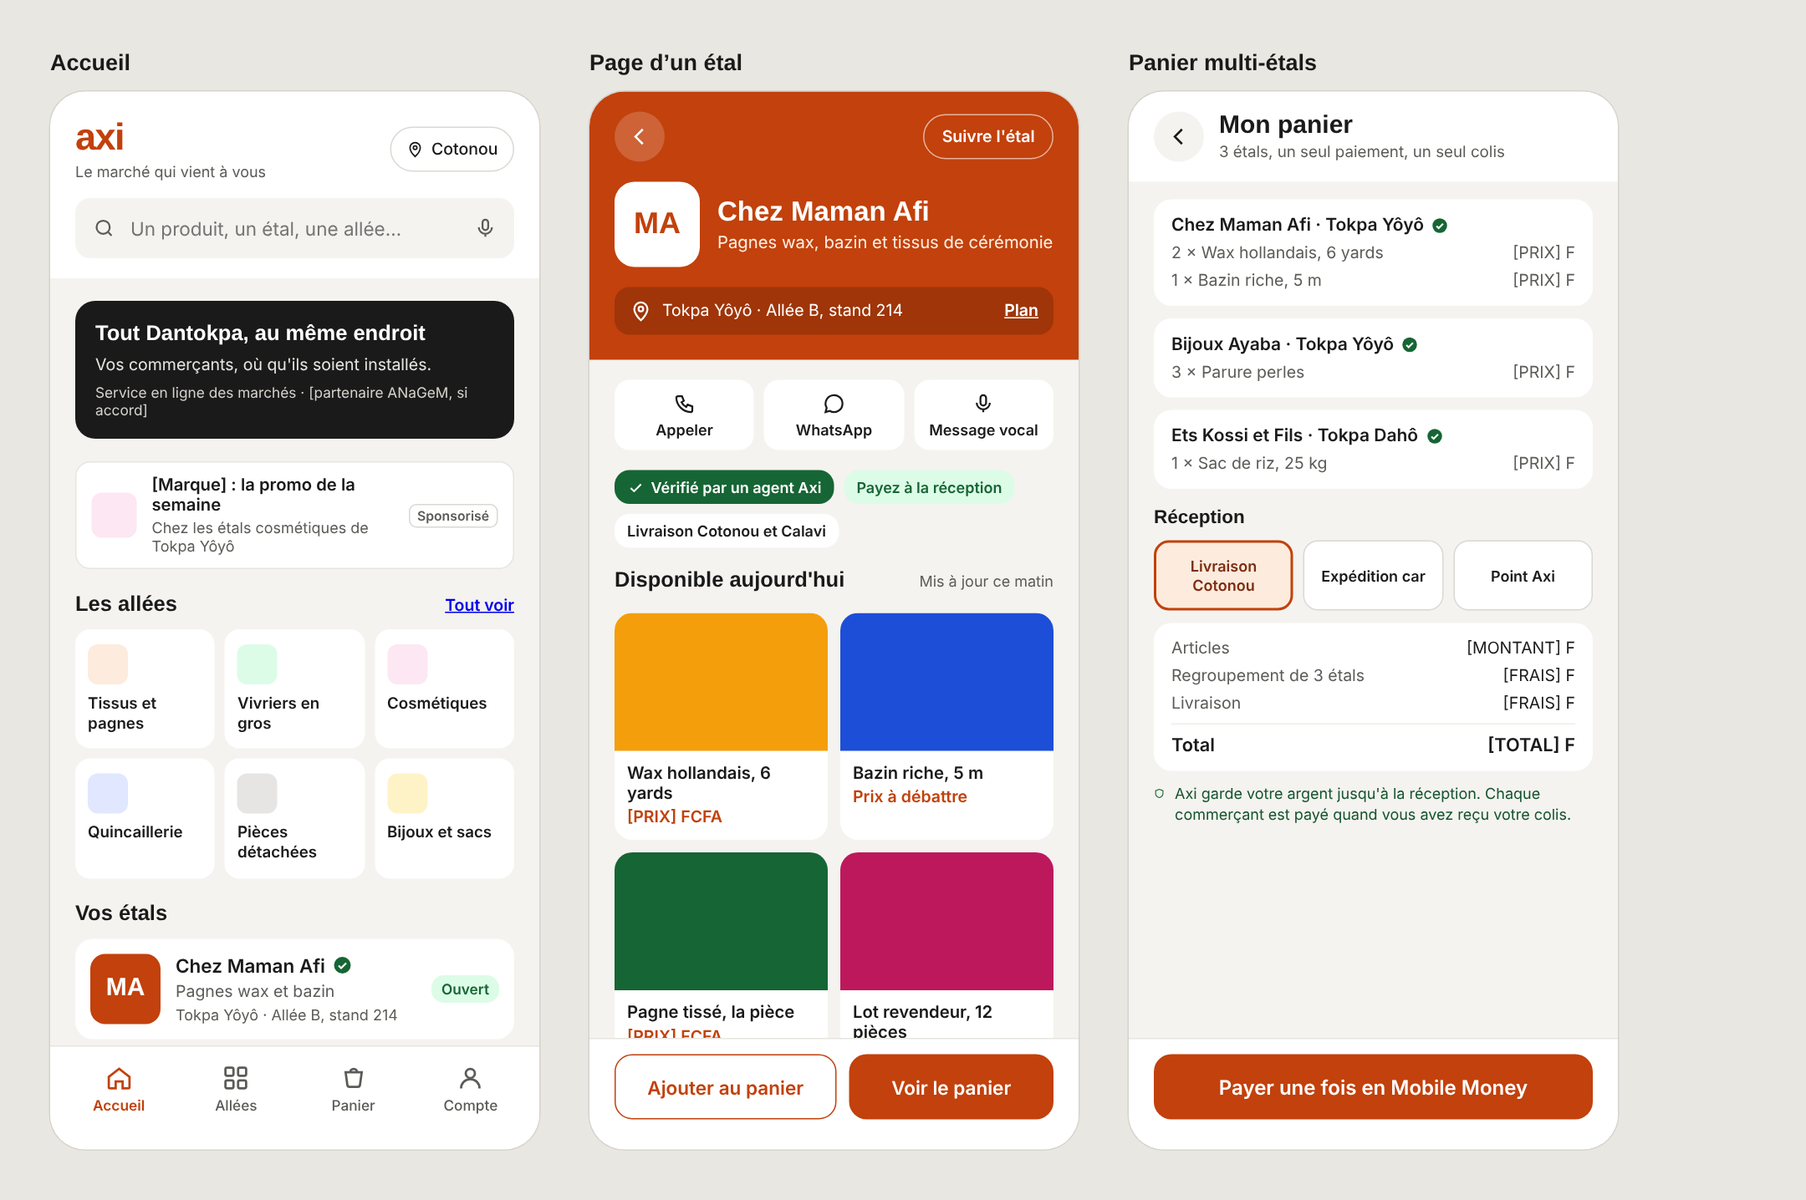

Côté commerçant
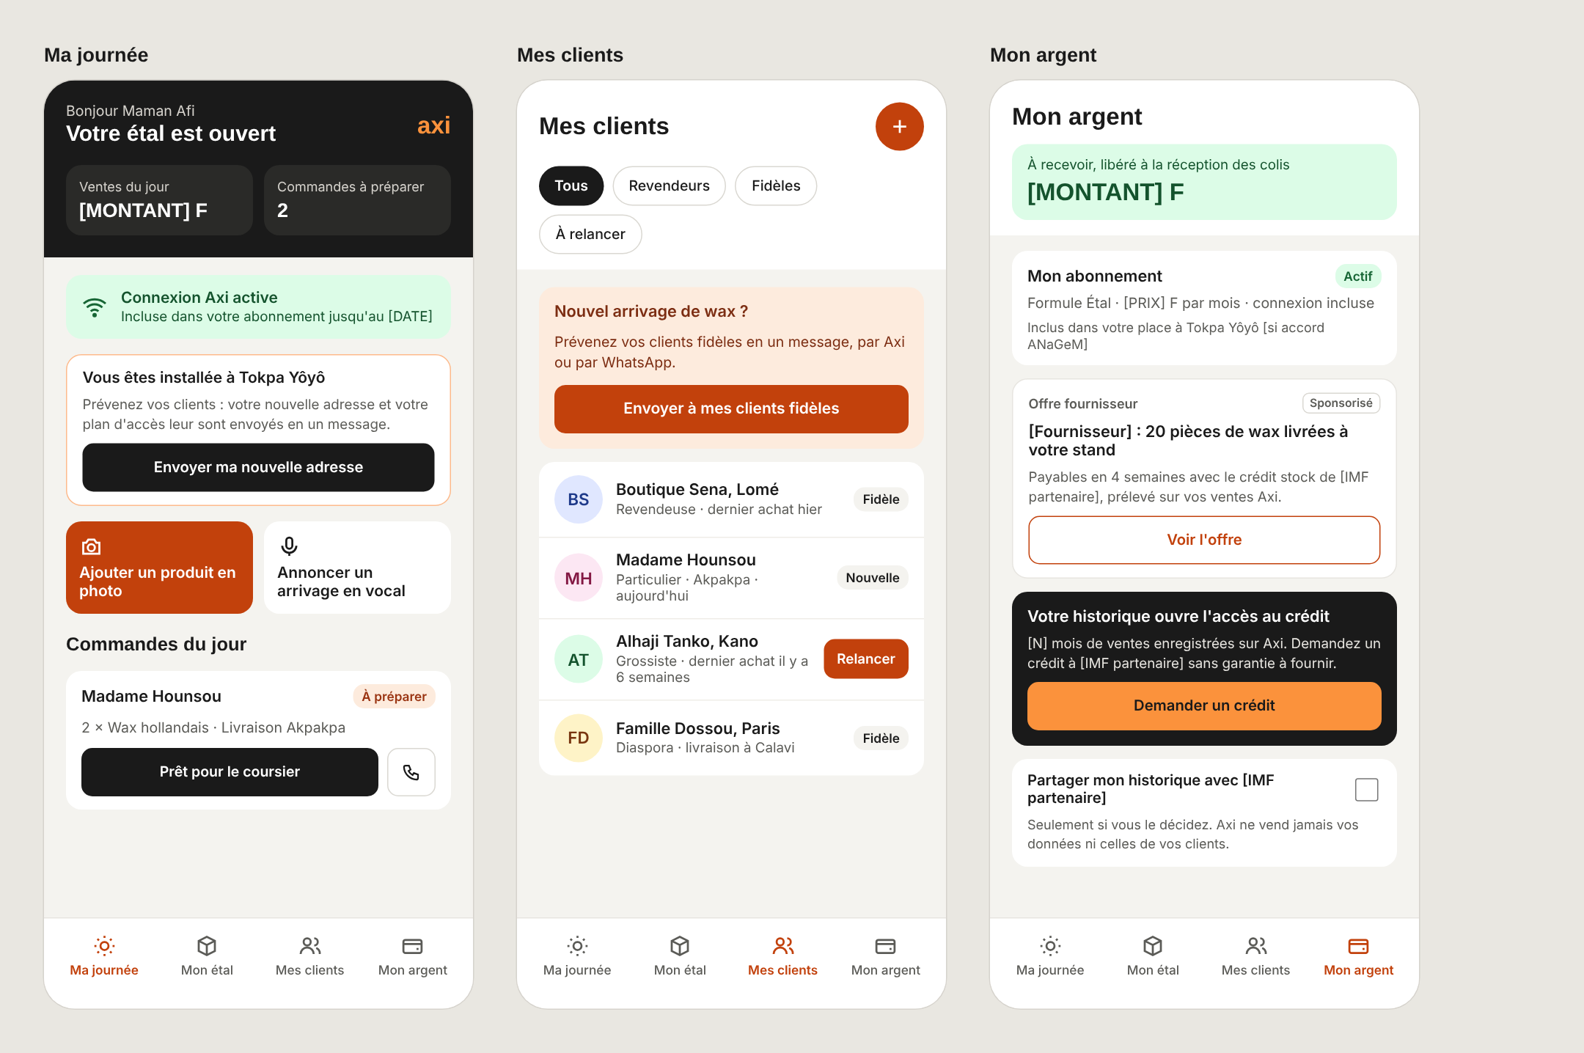

Côté partenaires
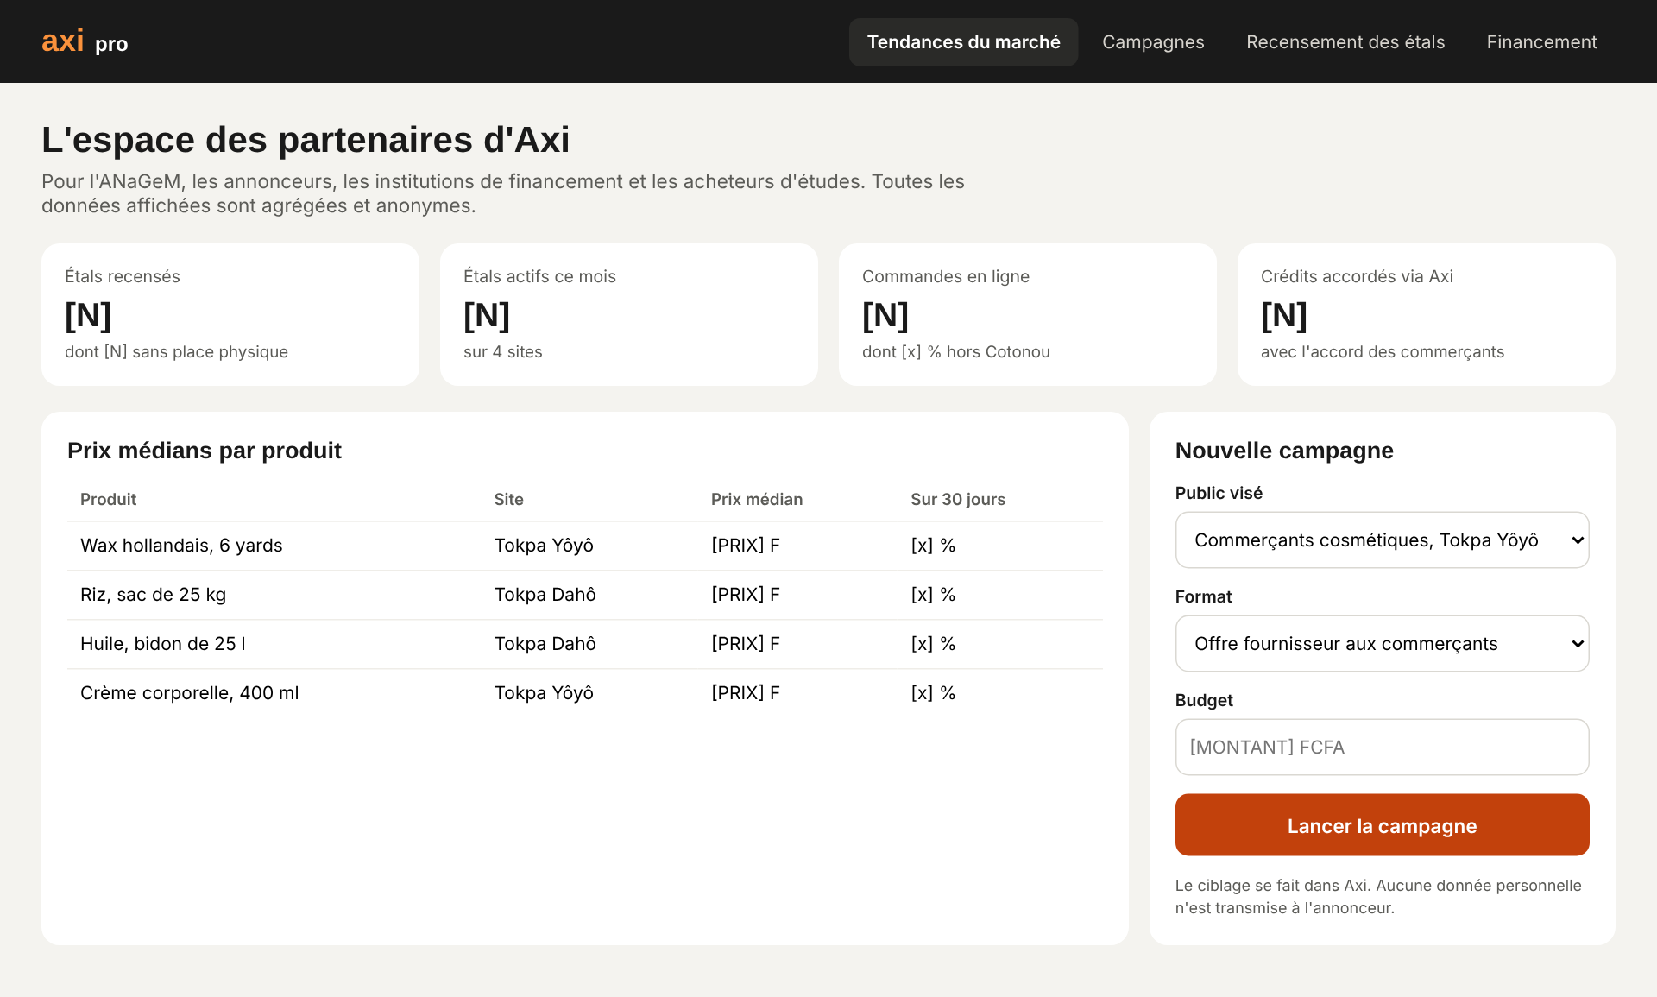

Proposition de valeur
Axi garde et prolonge le lien entre le commerçant et ses clients, au-delà de l'étal.

Le problème central
Au marché, on n'achète et on ne vend qu'à quelqu'un qu'on voit. Le lien entre un commerçant et ses clients tient à la présence physique. La distance l'a toujours limité, et le déménagement de Dantokpa le casse aujourd'hui : les clients ne savent plus où trouver leur commerçant, et des milliers de vendeurs n'ont pas obtenu de place.

La cible
Les commerçants des marchés, détaillants et grossistes, et les clients qui achètent chez eux. Le commerçant paie l'abonnement et amène ses propres clients, qui font vivre la plateforme. Axi n'a pas à attirer des acheteurs de zéro.
Les deux profils de commerçants partagent la même application, mais n'en attendent pas la même chose.
 | Détaillant | Grossiste et demi-grossiste
Ses clients | Particuliers et familles de Cotonou et Calavi, diaspora | Revendeurs de l'intérieur, du Togo, du Nigeria et du Niger
Ce qu'il craint | Que ses clientes ne le retrouvent pas après le déménagement | Les impayés, les colis perdus, les clients qui passent par un commissionnaire
Ce qu'Axi met en avant | Nouvelle adresse envoyée à tous ses clients, commande et livraison en ville | Commande à distance, paiement sécurisé, expédition, commande groupée sur plusieurs étals
Sa phrase | « Vos clientes vous retrouvent, où que vous soyez installée. » | « Vos revendeurs commandent et paient à distance, sans risque. »

La promesse
Pour le commerçant : « Vos clients vous retrouvent et vous commandent à distance, pour le prix de votre forfait. »
Pour le client : « Retrouvez vos commerçants, commandez et payez à la réception. »

L'avantage concurrentiel
La vitrine, l'outil de vente et la connexion incluse se copient. Ce sont des conditions pour entrer sur le marché. L'avantage d'Axi tient à sa présence physique dans les allées, à sa neutralité et à son avance dans le temps.
Ce qu'Axi apporte | Pourquoi les autres ne le font pas
Des étals vérifiés sur place par un agent, à leur emplacement réel | Les plateformes qui inscrivent les vendeurs en ligne n'ont pas de réseau terrain.
L'annuaire des commerçants après le déménagement, sous-locataires compris | Les registres officiels ne comptent pas les sous-locataires. Le premier qui recense tout le monde devient la référence.
La collecte et le regroupement de la marchandise dans les allées | WhatsApp isole chaque commerçant. Une marketplace sans agents ne peut pas collecter.
Le statut de service du marché, en partenariat avec l'ANaGeM | Un concurrent devrait obtenir le même accord, après Axi.
La neutralité entre opérateurs et portefeuilles Mobile Money | Une plateforme lancée par un opérateur sert d'abord ses abonnés.

Les autres parties prenantes
Partie prenante | Ce qui la gêne aujourd'hui | Ce qu'Axi lui apporte | Ce qu'elle apporte en retour
ANaGeM | Places insuffisantes, loyers contestés, commerçants mal recensés | Une extension en ligne qui valorise la place louée, une solution pour les commerçants sans place, des données d'activité | Canal d'enrôlement, légitimité, éventuellement une licence par étal
Opérateurs télécoms | Segment informel peu adressé | Abonnés actifs et réguliers, volume Mobile Money | Data à prix négocié
Annonceurs (industriels, importateurs) | Commerce traditionnel difficile à atteindre et à mesurer | Un canal direct vers des milliers de commerçants et leurs clients | Achat d'espaces publicitaires
Institutions de microfinance | Pas d'historique pour évaluer une commerçante | Des emprunteurs qualifiés, avec leur accord | Crédit aux commerçants, commission d'apport
Le pitch en 30 secondes. Dantokpa se disperse sur plusieurs sites, et des milliers de commerçants risquent de perdre leurs clients. Avec Axi, chaque commerçant, avec ou sans place, garde un étal en ligne vérifié par nos agents. Ses clients le retrouvent, commandent et paient à distance, et il paie moins que son forfait internet. Pour l'ANaGeM, c'est une place de marché qui continue en ligne.

Positionnement
Axi se présente comme le prolongement en ligne du marché, tenu par des gens présents dans les allées. Pour le commerçant comme pour son client, Axi doit être la façon la plus sûre de rester en contact et de faire affaire à distance.
Pour les commerçants des marchés du Bénin et leurs clients, Axi est l'étal en ligne qui garde leur lien quand la distance ou le déménagement les sépare, parce que chaque étal y est vérifié sur place, que le paiement n'est libéré qu'à la réception et qu'Axi est le service en ligne du marché lui-même.
Élément | Choix pour Axi
Cible | Les commerçants détaillants et grossistes, et leurs clients. Le pilote reste étroit par le lieu : un seul sous-marché, avec tous ses commerçants.
Cadre de référence | Le marché lui-même. Axi parle d'allées et d'étals, avec les mots du marché.
Différence principale | Des étals vérifiés sur place, retrouvables même après le déménagement, et un paiement sécurisé à distance.
Raisons d'y croire | Agents Axi dans les allées. Photo de chaque étal à son emplacement réel. Paiement libéré à la réception. Partenariat avec l'ANaGeM, à obtenir.
Prix | Pour le commerçant, un abonnement au prix de son forfait data, connexion comprise, ou inclus dans sa place selon l'accord avec l'ANaGeM. Pour le client, l'accès est gratuit, il paie la livraison et le regroupement.
Ton et personnalité | Sérieux sur l'argent, proche dans les mots. De vrais commerçants et de vrais agents sur les supports. Messages en français, en fon, en yoruba et en anglais, à l'écrit et en vocal.
Ce qu'Axi ne fait pas | Il n'achète ni ne stocke de marchandise et ne fixe aucun prix. Il ne remplace pas l'étal physique. Il ne vend jamais les données personnelles des commerçants ni de leurs clients.
Face aux alternatives : WhatsApp garde le contact, mais sans vérification ni paiement sécurisé, et chaque commerçant y reste seul. Tokpa En Ligne affiche des vendeurs sans les vérifier. Le commissionnaire coûte cher et repose sur la confiance d'une seule personne. Axi réunit le contact, la confiance et le paiement, avec la caution du marché.

Modèle économique
Axi a six payeurs, chacun avec sa raison de payer. Le pilote doit tenir sur les trois premiers. La publicité, le financement et les données ne rapportent qu'à grande échelle, avec des milliers d'étals actifs : ce sont des perspectives de croissance, à présenter comme telles aux investisseurs. Les montants restent des hypothèses à confirmer sur le terrain.
Payeur | Ce qu'il achète | Source de revenu | Phase
Commerçant | Son étal en ligne, l'outil de vente et la connexion | Abonnement (hypothèse : 2 000 FCFA par mois en détail, 5 000 FCFA en gros), puis commission de 2 à 4 % sur les ventes payées en ligne | Pilote
Client | La livraison et le regroupement de ses achats | Frais de livraison et de regroupement, inférieurs à la commission d'un commissionnaire | Pilote
ANaGeM | Une extension en ligne de ses places et une solution pour les commerçants sans place | Licence par étal, intégrée au loyer ou à tarif social | Pilote, si l'accord se fait
Annonceurs | De la visibilité auprès des clients et des commerçants | Espaces publicitaires, étals et catégories mis en avant | Extension
Financeurs (IMF, banques, assureurs) | Des commerçants qualifiés, avec un historique de ventes | Commission d'apport sur chaque crédit ou contrat accordé | Extension
Acheteurs de données | Les tendances de prix et de volumes du commerce traditionnel | Études et tableaux de bord agrégés et anonymes | Extension

Le rôle de l'ANaGeM
L'ANaGeM peut offrir à ses occupants une extension en ligne de leur étal, qui justifie le prix de la place (7 500 FCFA le m² par mois pour un stand à Tokpa Yôyô). Aux commerçants restés sans place, elle peut proposer Axi comme alternative. Trois montages sont possibles :
- Inclus dans le loyer. L'ANaGeM paie Axi par étal. C'est le plus simple pour le commerçant, mais Axi dépend d'un payeur public.
- Recommandé, payé par le commerçant. L'ANaGeM prescrit Axi et facilite l'enrôlement. Axi reste indépendant, mais l'adoption est plus lente.
- Mixte, à explorer en premier. L'étal en ligne est inclus pour les occupants, et proposé à tarif social aux commerçants sans place, financé par l'ANaGeM ou un bailleur.
Pour les commerçants sans place, l'étal en ligne doit s'accompagner d'un point de retrait ou d'un entrepôt partagé sur un des nouveaux sites. Sans cela, on leur offre une vitrine sans arrière-boutique.

La publicité
Axi vend deux publics aux annonceurs. Les clients, avec des bannières dans les allées, des catégories sponsorisées et des étals mis en avant. Et les commerçants eux-mêmes, que les industriels, importateurs et grossistes cherchent à atteindre pour leurs promotions, lancements et offres de réapprovisionnement. Ce second public, le trade marketing vers le commerce traditionnel, vaut probablement plus que le premier. Règle de base : aucune publicité concurrente sur la page d'un étal abonné.

Le financement des commerçants
Axi ne prête pas lui-même. Il présente aux IMF des commerçants dont il connaît l'activité, avec leur accord, et touche une commission sur chaque crédit accordé. Une variante est le crédit stock : le fournisseur livre, l'IMF paie, et le remboursement est prélevé sur les ventes Axi. C'est aussi ce qui fidélise le plus, car quitter Axi ferait perdre son historique et son accès au crédit.

Les données
Les prix et volumes du commerce traditionnel sont presque introuvables. Industriels, banques, bailleurs, l'ANaGeM et les services statistiques en ont besoin. La règle, écrite dans le contrat commerçant dès le départ : Axi ne vend jamais de données personnelles.
- Le fichier clients appartient au commerçant.
- Seules des tendances agrégées et anonymes sont commercialisées.
- La publicité ciblée se fait à l'intérieur de la plateforme, sans que la donnée en sorte.
- Le partage avec une IMF se fait au cas par cas, avec l'accord explicite du commerçant.
Cette règle découle du livre V du Code du numérique, et surtout de la confiance des commerçants, qui est l'actif principal d'Axi.

Coût data par commerçant
Le coût de la connexion incluse se calcule simplement :
\text{Coût data mensuel} = \text{Volume consommé par l'app (Go)} \times \text{Prix négocié par Go (FCFA)}
Avec une application légère (photos compressées, pas de vidéo, mise en cache du catalogue), une consommation d'environ 1 à 1,5 Go par mois et par commerçant paraît réaliste. À un prix de gros hypothétique de 400 FCFA le Go, la connexion coûterait 400 à 600 FCFA par mois, soit 20 à 30 % d'un abonnement « Étal » à 2 000 FCFA.
Trois conditions gardent ce coût sous contrôle :
- l'accès gratuit est limité au trafic de l'application, pas à l'internet entier ;
- l'application est conçue dès le départ pour consommer peu, avec un plafond mensuel par compte ;
- le prix par Go est fixé dans un contrat pluriannuel avec l'opérateur, indexé sur le nombre d'abonnés apportés.
Le chiffre à obtenir en priorité est le prix par Go que les opérateurs accepteront pour un trafic zero-rated. Tout le modèle en dépend.

Partenaires et structure
Le projet est porté par une société dédiée, distincte de RGZ SARL. Cette séparation rassure les opérateurs concurrents de Celtiis, garde des comptes propres pour de futurs investisseurs et ouvre l'accès à des financements orientés inclusion.
Partenaire | Rôle | Ce qu'on leur demande
Opérateurs (Celtiis, MTN, Moov) | Fournir la connexion incluse | Accord de zero-rating, prix par Go, idéalement deux opérateurs pour éviter le changement de SIM
Agrégateurs Mobile Money | Encaissement et paiement séquestré | Intégration des principaux portefeuilles Mobile Money du pays
ANaGeM | Agence nationale de gestion des marchés, en charge du transfert de Dantokpa (la SOGEMA détient les registres des locataires) | Accès aux commerçants, appui à l'enrôlement, caution institutionnelle
RGZ SARL | Prestataire terrain sous contrat | Enrôlement et accompagnement des commerçants, rémunérés à l'acte
Coursiers et zémidjans agréés | Livraison et enlèvement | Tarifs fixes par zone, suivi des courses
Institutions de microfinance | Crédit aux commerçants | Produit de crédit adossé à l'historique de ventes
Les conditions du contrat de prestation entre RGZ et la nouvelle société seront fixées aux conditions du marché, pour éviter toute confusion entre les deux structures.

Environnement (PESTEL)
Le facteur qui pèse le plus est politique : l'État démantèle Dantokpa et répartit ses commerçants sur plusieurs sites. L'acheteur perd le lieu unique où tout se trouvait, et c'est précisément ce qu'Axi peut reconstruire en ligne.
Facteur | Constat | Effet pour Axi
Politique | La fermeture de Dantokpa, annoncée en 2018, est en cours. L'ANaGeM (Agence nationale de gestion des marchés) répartit les activités : textile, cosmétiques, bijouterie et maroquinerie à Tokpa Yôyô (Kouhounou), gros alimentaire à Tokpa Dahô (Akassato), détaillants alimentaires dans neuf marchés de Cotonou, pièces détachées et recyclage à Godomey-Gare. Le calendrier a glissé plusieurs fois en 2026. | Opportunité majeure. Le marché éclaté a besoin d'un lieu commun, et l'ANaGeM a besoin d'outils pour suivre ses commerçants.
Économique | Tokpa Yôyô compte environ 1 400 places pour près de 4 000 vendeurs concernés, sans compter des milliers de sous-locataires, surtout des femmes. Loyer : 7 500 FCFA/m²/mois pour un stand. | Beaucoup de commerçants vont perdre leur emplacement ou une partie de leur clientèle. Un étal en ligne devient pour eux une solution de survie.
Socioculturel | Dantokpa fait vivre environ 20 000 personnes. Le commerce repose sur la relation, la négociation et la confiance. Une partie des vendeurs est attachée au site pour des raisons spirituelles. | L'outil doit préserver la négociation et le lien direct. Le nom Axi, ancré en fon, aide à l'adoption.
Technologique | 16,4 millions de connexions mobiles pour 14,9 millions d'habitants, mais 4,8 millions d'internautes seulement (32 %). Les services financiers mobiles touchent 89 % de la population fin 2023, avec 239 000 accepteurs de monnaie électronique. | Le paiement est réglé, la data reste le frein. La connexion incluse répond au bon problème.
Écologique | Les nouveaux sites sont présentés comme plus sains et moins saturés. La congestion autour des marchés reste forte. | Moins de déplacements grâce aux commandes groupées, un argument secondaire mais utile auprès des bailleurs.
Légal | Le Code du numérique (loi 2017-20) encadre le commerce électronique (livre IV) et la protection des données personnelles (livre V). Le zero-rating relève de l'ARCEP. | Conformité à prévoir dès la conception, surtout pour le fichier clients et le partage de données avec les IMF.
L'état d'avancement du déménagement après juin 2026 reste à confirmer sur le terrain.
Sources : ANaGeM, gouv.bj · La Nation · Benin Web TV · La Météo · DataReportal 2026 · CIO Mag, rapport ARCEP 2023 · CIO Mag, Code du numérique

Industrie (cinq forces de Porter)
Le secteur est encore peu disputé entre plateformes. Les deux forces qui comptent vraiment sont les opérateurs, qui contrôlent la connexion incluse, et les substituts gratuits comme WhatsApp.
Force | Intensité | Pourquoi
Rivalité entre plateformes existantes | Faible | Tokpa En Ligne, lancé en 2025, reste jeune. Aucune plateforme n'a encore enrôlé les commerçants des marchés en masse.
Menace de nouveaux entrants | Moyenne | Le logiciel se copie vite. Ce qui se copie mal : l'accord opérateur, le réseau d'agents terrain et la relation avec l'ANaGeM. Un opérateur ou une super-app comme Gozem pourrait se lancer seul.
Pouvoir des fournisseurs (opérateurs télécoms) | Forte | Trois opérateurs seulement. Le prix du Go et l'accord de zero-rating déterminent la marge d'Axi.
Pouvoir des clients commerçants | Moyenne | Pris un par un, ils pèsent peu. Mais ils résilient sans coût si les ventes ne suivent pas, et leurs associations peuvent faire basculer un marché entier.
Pouvoir des clients acheteurs | Forte | Ils ne paient rien pour accéder à la plateforme et peuvent aller ailleurs à tout moment. Les grossistes négocient durement.
Menace des substituts | Forte | WhatsApp Business, Facebook Marketplace, TikTok et le déplacement physique sont gratuits ou déjà ancrés dans les habitudes.
Pour Axi, cela donne deux priorités. Sécuriser tôt un accord opérateur de long terme, sur un ou deux réseaux. Et intégrer WhatsApp au parcours plutôt que d'essayer de le remplacer.

Concurrence
Aucun acteur ne combine aujourd'hui l'ancrage dans les marchés physiques, l'outil de vente pour le commerçant et la connexion incluse. Le concurrent direct à surveiller est Tokpa En Ligne, et le vrai rival reste WhatsApp.
Acteur | Pays | Ce qu'il fait | Recoupement avec Axi
Tokpa En Ligne | Bénin | Marketplace présentée comme « Dantokpa en ligne », lancée en 2025 par Genius Entreprises. Livreurs partenaires, paiement MTN MoMo, troc et seconde main. | Fort sur l'image de Dantokpa. Ni CRM, ni connexion incluse, traction non visible.
marchedantokpa.com | Bénin | Site au nom du marché, contenu non consulté (site inaccessible). | À vérifier.
Mes Courses Béninoises | Bénin, Togo | Supermarché en ligne pour la diaspora depuis 2021, livraison 700 FCFA, plus de 2 000 clients revendiqués. | Occupe déjà le segment diaspora. Revendeur, pas une place de marché.
Makola Stores, MakolaHub | Ghana | Grandes boutiques du marché Makola d'Accra qui vendent en ligne depuis 2023. | Même intuition, boutique par boutique, sans organisation collective.
Alerzo, TradeDepot | Nigeria | Approvisionnement, paiement et visibilité pour petits détaillants. | Flux inverse (ils vendent au commerçant). Modèle d'outillage à étudier.
Ayoba Marketplace | Afrique du Sud | Marketplace MTN, Ayoba et BoxCommerce depuis fin 2024, accès « sans coût de data », 4 % de commission. | Preuve que le zero-rating marchand intéresse un opérateur.
WhatsApp Business, Facebook Marketplace | Partout | Catalogue, messagerie et annonces gratuits. | Substitut principal, déjà adopté par les commerçants.
Précédent utile : en 2015, MTN Nigeria a rendu gratuite la navigation sur l'application Jumia, dans la limite de 10 Mo par jour (Techpoint).
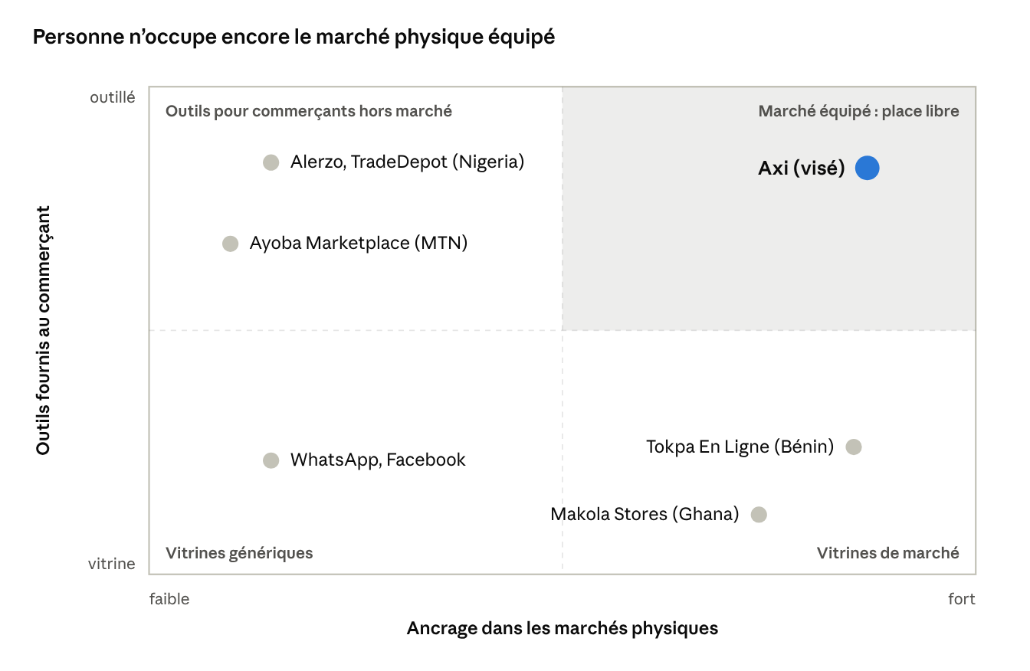
carte de positionnement · 6 acteurs et Axi
Les positions sur la carte sont une lecture des informations publiques de chaque acteur, à affiner. Axi vise le coin haut droit, aujourd'hui vide.

Synthèse SWOT
Axi arrive au bon moment, mais toute la proposition repose sur un accord opérateur qui n'existe pas encore.
 | Favorable | Défavorable
Interne | Forces. Connexion incluse, rare sur le marché. Outil de vente et CRM en plus de la vitrine. Connaissance des opérateurs et du terrain par le fondateur. Capacité d'enrôlement rapide via un réseau d'agents. Nom local et facile à retenir. | Faiblesses. Pas encore d'accord opérateur ni de prix par Go. Aucune base d'acheteurs au départ. Logistique à construire. Modèle qui dépend de commerçants peu équipés pour tenir un catalogue.
Externe | Opportunités. Éclatement de Dantokpa sur plusieurs sites. Milliers de commerçants sans place, dont beaucoup de femmes. Mobile Money très répandu. Précédents de zero-rating chez MTN (Jumia au Nigeria, Ayoba en Afrique du Sud). Financements orientés inclusion. | Menaces. Gratuité de WhatsApp et Facebook. Entrée d'un opérateur ou d'une super-app avec ses propres moyens. Retards et incertitudes du déménagement. Réponse de l'ARCEP sur le zero-rating. Tokpa En Ligne déjà positionné sur l'image de Dantokpa.

Risques principaux
Le risque le plus lourd est commercial : un marché virtuel sans acheteurs ne retient aucun commerçant au-delà du deuxième mois d'abonnement.
Risque | Ce qui peut arriver | Réponse prévue
Pas assez d'acheteurs | Les commerçants paient sans vendre et résilient | Chaque commerçant inscrit invite ses propres clients dès l'enrôlement
Catalogues abandonnés | Prix et stocks faux, perte de confiance des acheteurs | Saisie par photo et voix, mention « disponible aujourd'hui », agents terrain qui accompagnent les premières semaines
Coût data incontrôlé | La connexion incluse mange la marge | Zero-rating limité à l'app, plafond par compte, prix par Go contractualisé
Refus ou dépendance d'un seul opérateur | Changement de SIM imposé, adoption ralentie | Chercher deux opérateurs, ou inclure une SIM dédiée dans l'abonnement
Livraison peu fiable | Retards, colis perdus, litiges | Réseau de coursiers agréés, points de retrait au marché, paiement libéré à la réception
Concurrence de WhatsApp | Le commerçant garde ses habitudes et contourne la plateforme | Intégrer WhatsApp (lien de catalogue, notifications) au lieu de le remplacer
Dépendance à l'ANaGeM | Changement de direction, priorités politiques, délais de paiement, appel d'offres | Un modèle qui tient sans la licence ANaGeM, contrat pluriannuel, partenariat visible sans en faire le propriétaire de la marque
Méfiance des commerçants envers l'État | Axi perçu comme un outil de contrôle du déménagement | Marque des commerçants, agents issus des marchés, règles sur les données rendues publiques
Usage abusif des données | Perte de confiance, sanctions au titre du Code du numérique | Aucune vente de données personnelles, consentement explicite, données agrégées seulement
Cadre réglementaire | Questions de l'ARCEP sur le zero-rating | Consulter l'ARCEP tôt, présenter le projet comme un service d'inclusion numérique

Feuille de route
Aucun développement lourd ne démarre avant que le terrain et un opérateur aient confirmé que le modèle tient.
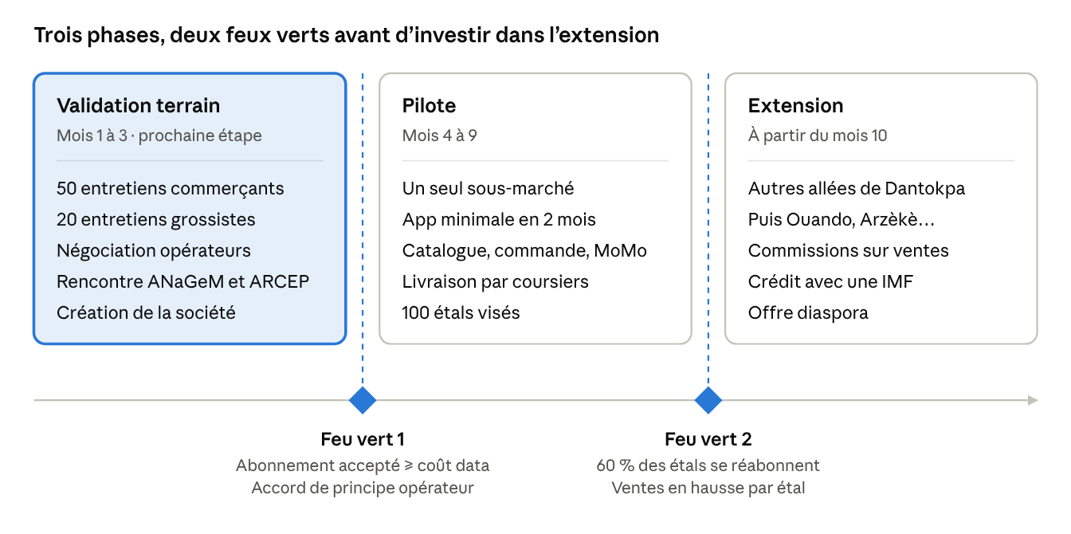
feuille de route · 3 phases, 2 feux verts
Chaque phase se termine par une décision. Les seuils des deux feux verts sont des propositions, à ajuster après les premiers entretiens.

Questions ouvertes
- ☐ Quel sous-marché pour le pilote : tissus, quincaillerie, vivriers en gros ou autre ?
- ☐ Combien un commerçant dépense-t-il réellement en data chaque mois, et quel prix d'abonnement accepte-t-il ?
- ☐ Quel prix par Go les opérateurs acceptent-ils pour un trafic zero-rated, et avec quel engagement de volume ?
- ☐ Un ou deux opérateurs au lancement ?
- ☐ Quelle position l'ANaGeM prendra-t-elle : partenaire, actionnaire, simple soutien ?
- ☐ Nom retenu : Axi. Reste à faire valider l'orthographe et les sens secondaires par un locuteur fon, à vérifier la disponibilité à l'OAPI et à réserver les noms de domaine et comptes sociaux.
- ☐ Quel financement pour la phase pilote : fonds propres, investisseur privé, programme d'inclusion numérique ?

